ADI ECOO 2009 S.A.  J2011000112215  CUI: RO 28213025  Strada Vasile Alecsandri, nr. 14  Mun. Slobozia, Jud. Ialomița  IBAN RO 10RZBR0000060013382042  adi_ecoo@yahoo.com  Tel.: 0770.281.467 (Departament Administrativ)  0769.061.906 (Departament Comercial) | 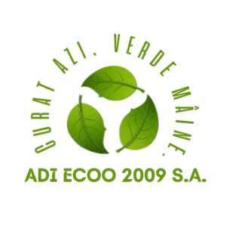

Număr de înregistrare: 2969/27.08.2025

ANUNȚ PUBLIC PRIVIND EMITEREA DECIZIEI ETAPEI DE ÎNCADRARE

S.C. ADI ECOO 2009 S.A., cu sediul în mun. Slobozia, strada Vasile Alecsandri, nr. 14, jud. Ialomița, titular al proiectului ”SUPLIMENTARE CAPACITATE DE TRATARE/ DEPOZITARE/ STOCARE DESEURI MUNICIPALE PE AMPLASAMENTUL STAȚIEI ȚĂNDĂREI”, anunță publicul interesat asupra luării deciziei etapei de încadrare de către ANMAP (Ialomița), în cadrul procedurilor de evaluare a impactului asupra mediului, pentru proiectul ”SUPLIMENTARE CAPACITATE DE TRATARE/ DEPOZITARE/ STOCARE DESEURI MUNICIPALE PE AMPLASAMENTUL STAȚIEI ȚĂNDĂREI”, propus a se realiza în orașul Țăndărei, Tarlaua 487, Parcela 1, jud. Ialomița.
Proiectul deciziei de încadrare și motivele care o fundamentează pot fi consultate la sediul ANMAP (Ialomița), loc. Slobozia, str. M. Viteazu, nr. 1, în zilele de luni – joi, orele 08:00 – 16:30, vineri orele 08:00 – 14:00, precum și la următoarea adresă de internet: www.apmil.anpm.ro. Publicul interesat poate înainta comentarii/observații la proiectul deciziei de încadrare în termen de 10 zile de la data publicării anunțului pe pagina de internet a ANMAP (Ialomița).

ADI ECOO 2009 S.A.

